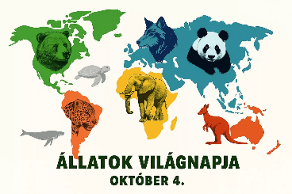
ÁLLATOK VILÁGNAPJA 2025. Felső tagozat

 | Rajz | FELADATLAP  PONTSZÁM | DÖK pont | Helye-zés | PLÜSSÁLLATOK SZÁMA  (létszám arányosan) | DÖK pont | Helye-zés | DÖK pont | HELYEZÉS
5.a | 10pont | 31,5 | 8 | III. | 26 | 6 | V. | 24 | II.
5.b | 10pont | 26 | 5 | VI. | 158 | 10 | I. | 25 | I.
5.m | 10pont | 23 | 2 | IX. | 110 | 9 | II. | 21 | IV.
6.a | 10pont | 24 | 3 | VIII. | 7 | 1 | X. | 14 | VI.
6.b | 10pont | 25 | 4 | VII. | 40 | 7 | IV. | 21 | IV.
6.m | 10pont | 35 | 10 | I. | 31 | 5 | VI. | 25 | I.
7.a | 10pont | 20 | 1 | X. | 4 | 1 | XI. | 12 | VII.
7.b | 10pont | 30 | 7 | IV. | 12 | 3 | VIII. | 20 | V.
7.m | 10pont | 30 | 7 | IV. | 75 | 8 | III. | 25 | I.
8.a | 0pont | 28 | 6 | V. | 12 | 2 | IX. | 8 | VIII.
8.b | 10pont | 32 | 9 | II. | 24 | 4 | VII. | 23 | III.
8.m | 10pont | 24 | 3 | VIII. | 5 | 1 | XII. | 14 | VI.

